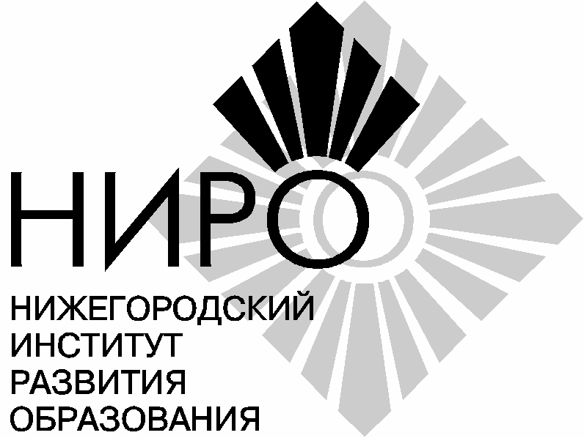

Министерство образования, науки и

молодежной политики Нижегородской области

Государственное бюджетное образовательное учреждение

дополнительного профессионального образования
«Нижегородский институт развития образования»
План организационно-методических мероприятий ГБОУ ДПО НИРО в рамках «августовской афиши» 2020 года
№ | Структурное подразделение | Планируемое мероприятие в рамках «августовской афиши» 2020 года | Дата  Время  Предполагаемое место проведения | Ответственные
 | Кафедра физической культуры, ОБЖ и здоровьесбережения | Совещание-семинар «Сопровождение реализации плана мероприятий Концепции преподавания учебного предмета «Физическая культура» в образовательных организациях Нижегородской области, реализующих основные общеобразовательные программы, на 2020-2024 годы» (для руководителей методических объединений учителей и преподавателей физической культуры Нижегородской области, представителей регионального общественного сетевого сообщества учителей физической культуры) | 25.08.2020 в 11.00  (дистанционный формат) | Фомичева Е.Н.
 |  | Онлайн конференция, посвященная вопросам формирования и развития функциональной грамотности (проводится совместно с НГПУ и издательством «Просвещение» в рамках реализации федерального проекта «Учитель будущего») | 25-26.08  (дистанционный формат) | ГБОУ ДПО «НИРО»  ФГБОУ ВО «НГПУ имени Козьмы Минина»
 | Центр непрерывного повышения профессионального мастерства педработников | Презентация лидерских образовательных практик «Агентства стратегических инициатив» | 26.08.2020 в 11.00  Ивлиева,30 | Тулупова О.В.
 | Кафедра физической культуры, ОБЖ и здоровьесбережения | Совещание-семинар «Сопровождение реализации плана мероприятий Концепции преподавания учебного предмета «Основы безопасности жизнедеятельности» в образовательных организациях Нижегородской области, реализующих основные общеобразовательные программы, на 2020-2024 годы» (для руководителей методических объединений учителей и преподавателей ОБЖ Нижегородской области, представителей регионального общественного сетевого сообщества учителей ОБЖ) | 26.08.2020 в 11.00  (дистанционный формат) | Лекомцева А.А.
 | Факультет профессионального технологического образования, кафедра теории и методики профессионального образования | Семинар-совещание «Направления развития и методология наставничества в СПО» | 27.08.2020 в 11.00  (дистанционный формат) | Петров А.Ю.
 | Кафедра теории и методики обучения технологии и экономике | Семинар-совещание «Основные направления реализации дорожных карт новых Концепций преподавания предметных областей «Технология» и «Экономика» в образовательных организациях Нижегородской области» | 27.08.2020 в 12.00  ул.Ивлиева,30  ауд.лекторий, 1 этаж (техн.),  27.08.2020 в 10.00  ауд.206, 2 этаж (эк-ка) | Тужилкин А.Ю.,  Симонов И.А.
 | Кафедра естественнонаучного образования | «Семинар-совещание «Естественнонаучное образование на современном этапе развития образования при переходе на ФГОС СОО» | 27.08.2020 в 10.00 (физика)  27.08. 2020 в 13.00 (биология)  28.08.2020 в 10.00 (химия)  28.08.2020 в 13.00 (географ.)  (дистанционный формат) | Алексеева Е.В.
 | Кафедра информационных технологий | Круглый стол «Цифровая школа: новые компетенции педагога» (для участников регионального инновационного проекта «Профессиональное сетевое взаимодействие как ресурс непрерывного развития ИКТ-компетентности педагога») | 03.09.2020 в 14.00  (дистанционный формат) | Канянина Т.И.
 | Кафедра теории и методики обучения информатике | Вебинар: «Анализ результатов ЕГЭ по информатике и ИКТ 2020 года. Рекомендации к преподаванию информатики» | 03.09.2020 в 11.00  (дистанционный формат) | Втюрин М.Ю.
 | Кафедра теории и методики обучения математике | Вебинар: «Анализ результатов ЕГЭ по математике 2020 года. Рекомендации к преподаванию математики» | 03.09.2020 (дистанционный формат) | Малышев И.Г.
 | Кафедра физической культуры, ОБЖ и здоровьесбережения | Семинар «Инновационная деятельность ДОО по парциальной программе «Разговор о здоровье: начало» | 04.09.2020 в 11.00  (дистанционный формат) | Гладышева О.С.
 | Кафедра информационных технологий  Центр цифрового образования | Креатив-лаборатория «Актуальные вопросы и перспективы цифровой трансформации в образовательной организации» (для участников регионального инновационного проекта «Проектирование технологии внедрения целевой модели цифровой образовательной среды») | 04.09.2020 в 14.00  (дистанционный формат) | Канянина Т.И.,  Мольков А.С.
 | Центр непрерывного повышения профессионального мастерства педработников | Стратегическая сессия «Новые форматы профессиональной коммуникации в цифровом обществе» | 04.09 (дистанционный формат) | Герасимова И.В.,  Тулупова О.В.
 | Кафедра иностранных языков | Семинар-совещание «Преподавание иностранных языков и ЕГЭ-2020: New Normal» | 07.09.2020 в 11.00  (дистанционный формат) | Миронова О.Е.
 | Кафедра начального образования | Всероссийская научно-практическая конференция «Реализация национального проекта «Образование» в Нижегородском регионе: стратегии, проблемы, перспективы» | 08.09.2020 в 10.00  (дистанционный формат) | Тивикова С.К.
 | Центр непрерывного повышения профессионального мастерства педработников | Нетворкинг «Лучшее от лучших»: финалисты регионального этапа конкурса «Учитель года» молодым педагогам | 10.09.  Ивлиева,30 | Тулупова О.В.
 | РЦОИ ГИА  Центр социально-педагогических измерений в образовании  Отдел сопровождения исследований качества образования и мониторинга предметных достижений обучающихся | Круглый стол «Развитие региональной системы оценки качества образования: механизмы управления качеством образования» (в рамках реализации региональных «дорожных карт») | 10.09  (дистанционный формат) | Калинкина Е.Г.  Лескина И.Н.  Замыслова И.Н.  Мариниченко А.А.
 | Кафедра историко-филологических дисциплин | Совещание с руководителями РМО по русскому языку, литературе и искусству «Актуальные проблемы преподавания гуманитарных дисциплин в современных социокультурных условиях» | 11.09. в 10.00 (РЯ и лит-ра)  11.09. в 12.00 (ИЗО и музыка)  (дистанционный формат) | Шутан М.И.
 | Кафедра теории и практики воспитания и дополнительного образования | Подведение итогов IV регионального фестиваля воспитательных практик (в рамках данного мероприятия пройдет награждение победителей регионального этапа Всероссийского конкурса профессионального мастерства «Воспитать человека» и IV регионального фестиваля воспитательных практик, будут презентованы лучшие работы) | 11.09. в 11.00  (дистанционный формат) | Ямбаева М.Г.
 | Кафедра историко-филологических дисциплин | Совещание с руководителями РМО по истории «Актуальные проблемы преподавания гуманитарных дисциплин в современных социокультурных условиях» | 16.09.2020 в 11.00  (дистанционный формат) | Шутан М.И.
 | Кафедра физической культуры, ОБЖ и здоровьесбережения | Круглый стол «Реализация внеурочного курса «Здоровый образ жизни в общеобразовательной школе»» | 22.09.2020 в 13.00  (дистанционный формат) | Гладышева О.С.
 | Кафедра информационных технологий | Всероссийская научно-практическая конференция «Профессиональная педагогическая деятельность в цифровой образовательной среде» | 22.09.-30.09.2020  в 11.00  (дистанционный формат) | Канянина Т.И.
 | Кафедра дошкольного образования | ВКС «Конкурсы профессионального мастерства как форма развития и обеспечения профессионального роста педагогов ДОО в контексте нацпроекта «Учитель будущего» | Сентябрь  (дистанционный формат) | Герасимова И.В.  Чеменева А.А.
 | Кафедра теории и методики обучения технологии и экономике | Семинар-совещание «Реализация предметной области «Технология» в формате сетевого взаимодействия: региональная модель» | Сентябрь  (дистанционный формат) | Герасимова И.В.  Тужилкин А.Ю.
____________________________________________________________

